BAB III
METODOLOGI PENGEMBANGAN SISTEM
Bab ini menjelaskan secara terperinci mengenai metodologi pengembangan sistem yang diterapkan pada platform Rongsok.in. Uraian metodologi mencakup analisis kebutuhan sistem secara fungsional dan non-fungsional, perancangan arsitektur sistem berbasis Next.js dan Express.js, perancangan diagram sistem menggunakan diagram use case, diagram aktivitas, flowchart logika geospasial, perancangan basis data relasional dengan PostgreSQL/Supabase, hingga detail implementasi teknologi pendukung seperti PostGIS, Socket.IO, Prisma ORM, dan Cloudinary Storage.
3.1 Analisis Kebutuhan Sistem
Analisis kebutuhan dilakukan untuk menentukan spesifikasi fungsional dan operasional yang harus dipenuhi oleh platform Rongsok.in. Berdasarkan analisis terhadap dua persona utama, yaitu penghasil sampah (Customer) dan pengumpul barang bekas (Collector/Pengepul), kebutuhan sistem diklasifikasikan menjadi dua aspek utama, yaitu kebutuhan fungsional (functional requirements) dan kebutuhan non-fungsional (non-functional requirements).
3.1.1 Kebutuhan Fungsional (Functional Requirements)
Kebutuhan fungsional mendefinisikan modul dan alur operasional utama yang harus dapat dieksekusi oleh sistem:
- Autentikasi & Manajemen Akun Berbasis Peran (Role-based Auth): Pengguna dapat mendaftar dengan memilih peran yang permanen secara terstruktur guna memastikan pengalaman antarmuka yang relevan secara personal.
- Manajemen Profil Lapak Pengepul: Pengepul dapat melengkapi profil lapak berupa nama lapak, radius penjemputan maksimal (dalam kilometer), deskripsi lapak, serta mengunggah foto lapak (shopImageUrl).
- Modul Geolocation & Discovery: Sistem dapat mendeteksi koordinat geospasial pengguna secara real-time via Geolocation API, lalu melakukan kalkulasi jarak pengepul aktif menggunakan fungsi spasial PostgreSQL.
- Katalog & Harga Dinamis: Pengepul dapat mengelola kategori sampah beserta rentang harga jual/beli minimum dan maksimum per kilogram (Prisma-based Catalog).
- Order Management System (OMS): Customer dapat membuat pesanan jemput (pick-up) atau antar (drop-off) dengan menyertakan foto kondisi barang (photoUrl) dan taksiran berat awal.
- Notifikasi Real-time: Komunikasi Socket.IO real-time mem-broadcast data pesanan baru ke room pengepul yang masuk dalam radius spasial penjemputan.
- Validasi & Digital Receipt: Pengepul dapat mengunggah bukti timbangan digital atau foto nota fisik (transactionProofUrl) serta memasukkan berat aktual serta harga sepakat pasca penimbangan di lapangan.
- Mutual Rating & Quality Control: Kedua belah pihak dapat memberikan nilai (rating 1-5) beserta teks ulasan dan opsional melampirkan foto pelayanan (photoUrl) guna membangun trust score dua arah.
3.1.2 Kebutuhan Non-Fungsional (Non-Functional Requirements)
Kebutuhan non-fungsional memastikan keandalan, skalabilitas, kecepatan, serta keamanan platform Rongsok.in selama dijalankan:
- Aspek Performa & Kecepatan (Performance): Halaman utama aplikasi (First Contentful Paint) harus termuat kurang dari 2 detik pada koneksi internet seluler standar 4G.
- Aspek Kecepatan API: Waktu respon API endpoint untuk kalkulasi spatial query pengepul terdekat wajib berada di bawah 500ms dengan beban pengujian minimal 100 data pengepul terdaftar.
- Aspek Skalabilitas (Scalability): Query geospasial wajib dioptimalkan menggunakan Spatial Index (GIST) pada kolom tipe geografi di database PostgreSQL untuk menjamin pencarian radius tetap instan seiring pertambahan jumlah pengguna.
- Aspek Keamanan (Security): Seluruh endpoint API transaksi dilindungi oleh middleware verifikasi JWT secara stateless, password di-hash dengan algoritma Bcrypt (salt rounds 10), dan database diamankan dengan skema enkripsi bawaan Supabase.
- Aspek Portabilitas (Portability): Antarmuka aplikasi harus dirancang responsif (mobile-first) agar nyaman diakses baik dari perangkat smartphone (Android/iOS) maupun peramban desktop.
3.2 Arsitektur Sistem
Rongsok.in mengadopsi arsitektur Client-Server modern berbasis JavaScript end-to-end (Full-stack JS) yang terintegrasi secara modular dengan infrastruktur deployment production-grade. Pemisahan tanggung jawab secara tegas antara Frontend Layer (Client-side) dan Backend API Layer (Server-side) dilakukan guna memaksimalkan keandalan (reliability), skalabilitas, serta kecepatan siklus pengembangan, sekaligus memfasilitasi integrasi pengantaran layanan (deployment pipeline) yang aman.
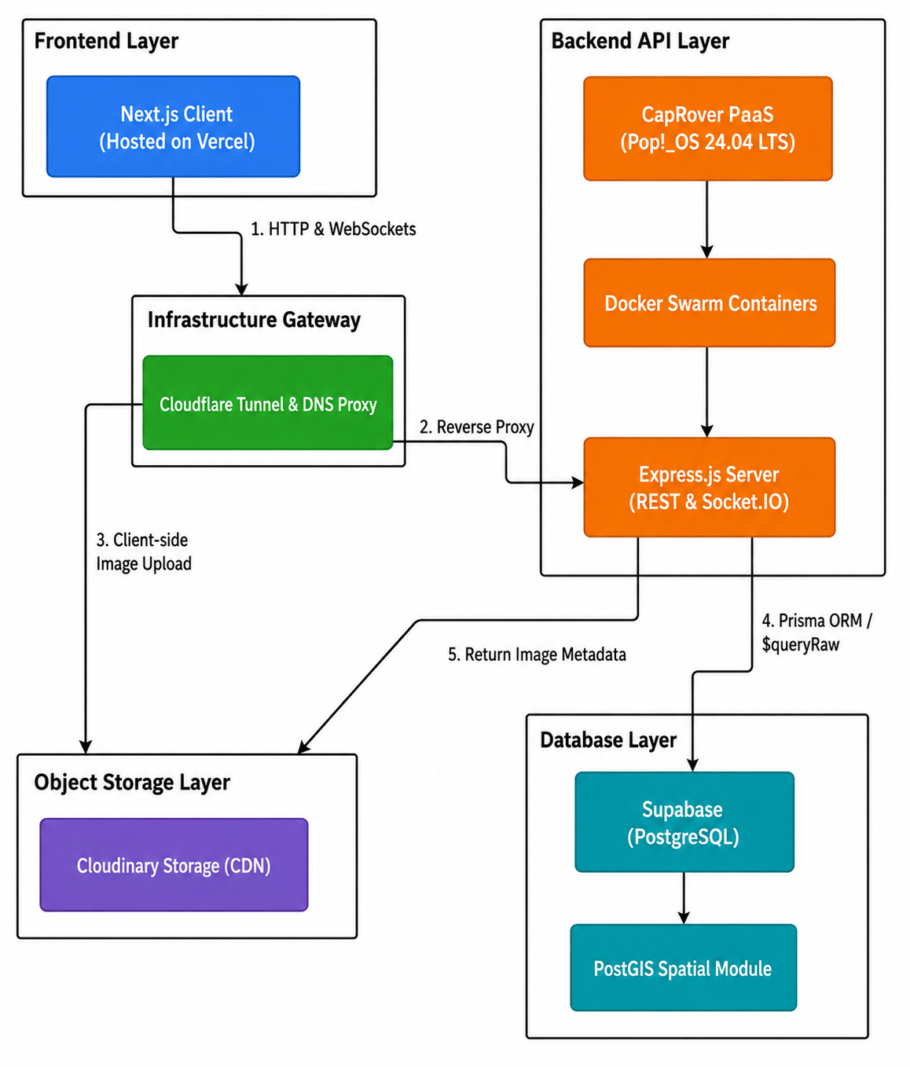
Gambar 3.0: Arsitektur Sistem Rongsok.in
Aliran data pada arsitektur sistem di atas berjalan secara terstruktur sebagai berikut:
1. Akses Antarmuka Klien: Pengguna mengakses antarmuka Next.js yang di-host di Vercel. Klien dirancang responsif (mobile-first) dan melakukan rendering dinamis (Server-Side Rendering / SSR) untuk optimalisasi performa.
2. Gerbang Infrastruktur Aman: Seluruh lalu lintas HTTP/HTTPS dan WebSockets dari klien menuju server backend dijembatani secara aman oleh Cloudflare Tunnel. Solusi ini mengenkripsi saluran komunikasi secara end-to-end dan menyembunyikan alamat IP asli server backend dari ancaman publik tanpa memerlukan pembukaan port firewall lokal.
3. Komunikasi REST API & Real-time: Next.js melakukan komunikasi asinkron dengan REST API Express.js dengan menyematkan token stateless JWT pada Authorization Header. Koneksi Socket.IO interaktif tetap dipertahankan secara persisten untuk penanganan siaran (broadcast) pesanan baru secara real-time.
4. Manajemen Kontainer Server: Server Express.js berjalan secara terisolasi di dalam kontainer Docker yang dikelola oleh klaster orchestration Docker Swarm di bawah kendali CapRover PaaS. Infrastruktur ini berjalan di atas sistem operasi Pop!_OS 24.04 LTS (Home Lab Server) yang menjamin ketersediaan tinggi (high availability) dan pemulihan mandiri jika kontainer bermasalah.
5. Penyimpanan Berkas Media: Berkas gambar biner seperti foto sampah, avatar profil, dan bukti transaksi diunggah secara asinkron dari Next.js langsung ke Cloudinary Storage (Client-side upload) menggunakan Secure Signature SDK, meminimalisasi beban bandwidth dan memori pada server Express.js. Cloudinary mengembalikan URL CDN statis teroptimasi.
6. Akses Data Terstruktur & Spasial: Express.js memproses logika bisnis dan berinteraksi dengan database relasional Supabase PostgreSQL melalui Prisma ORM. Khusus untuk operasi penemuan spasial (spatial discovery) berdasarkan koordinat lokasi GPS (lintang dan bujur), sistem memanfaatkan kueri SQL mentah ($queryRaw) untuk mengeksekusi fungsi geospasial PostGIS seperti ST_DWithin dan ST_Distance dengan dukungan indeks spasial GIST.
3.3 Perancangan Sistem
Perancangan sistem memvisualisasikan bagaimana platform Rongsok.in bekerja secara logika terstruktur, interaksi antar aktor, alur aktivitas bisnis di lapangan, logika geospasial, serta struktur relasi tabel database.
a. Use Case Diagram
Untuk memetakan batasan sistem dan interaksi antara pengguna dengan platform Rongsok.in secara menyeluruh, perancangan use case diagram dibagi menjadi tiga kategori berdasarkan peran aktor, yaitu Customer, Pengepul, dan Admin. Masing-masing diagram dilengkapi dengan visualisasi grafis dan deskripsi alur fungsional dalam bentuk paragraf terperinci berikut ini:
Use Case Customer
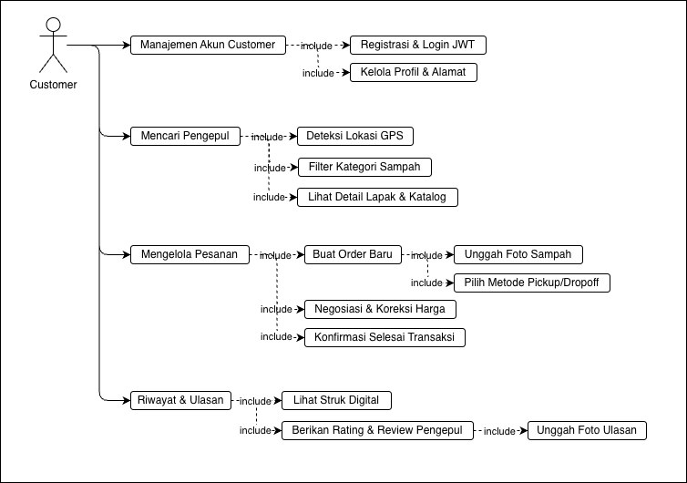
Gambar 3.1: Diagram Use Case Peran Customer Rongsok.in
- Manajemen Akun Customer
- Use case ini merupakan gerbang utama bagi pengguna baru maupun lama untuk mengelola identitas digital mereka di dalam platform. Melalui fungsionalitas ini, sistem memastikan bahwa setiap aktivitas pengguna tercatat dengan aman dan terikat pada profil yang valid.
- Registrasi & Login JWT: Proses di mana calon pengguna mendaftarkan akun baru dan masuk ke dalam aplikasi menggunakan token berbasis JSON Web Token (JWT) untuk menjaga keamanan sesi tanpa harus berulang kali memasukkan kata sandi.
- Kelola Profil & Alamat: Memungkinkan pengguna untuk memperbarui data diri, mengubah foto profil (avatar), serta menyimpan titik koordinat rumah atau alamat utama guna mempermudah proses penjemputan sampah nantinya.
- Mencari Pengepul
- Use case ini berfungsi untuk menjembatani pengguna dengan mitra pengepul terdekat yang sesuai dengan kebutuhan mereka. Sistem akan menyaring informasi secara dinamis agar pengguna mendapatkan pilihan lapak terbaik di sekitar lokasi mereka.
- Deteksi Lokasi GPS: Mengaktifkan fitur pelacakan koordinat spasial pada perangkat pengguna secara *real-time* untuk menentukan titik asal pencarian lapak pengepul terdekat.
- Filter Kategori Sampah: Memberikan fleksibilitas bagi pengguna untuk menyaring daftar pengepul berdasarkan jenis sampah tertentu yang ingin mereka jual, seperti plastik, kertas, elektronik, atau logam.
- Lihat Detail Lapak & Katalog: Menyajikan informasi lengkap mengenai profil lapak yang dipilih, mulai dari jam operasional, foto lokasi, hingga daftar harga terkini dari setiap jenis komoditas sampah yang mereka terima.
- Mengelola Pesanan
- Use case ini mengatur siklus hidup transaksi penjualan sampah, mulai dari inisiasi pemesanan hingga kesepakatan akhir di lapangan. Seluruh alur kerja dirancang untuk memberikan transparansi kuantitas dan harga antara kedua belah pihak.
- Buat Order Baru: Proses awal di mana pengguna membuat pesanan transaksi dengan menentukan metode penyerahan sampah yang diinginkan.
- Pilih Metode Pickup/Dropoff: Sub-proses di mana pengguna memilih apakah sampah akan dijemput oleh pihak pengepul (*pickup*) atau diantar langsung oleh pengguna ke lokasi lapak (*dropoff*).
- Unggah Foto Sampah: Mewajibkan pengguna mengunggah foto tumpukan sampah beserta estimasi berat kasarnya agar pengepul mendapatkan gambaran awal sebelum memproses pesanan.
- Negosiasi & Koreksi Harga: Ruang diskusi digital atau mekanisme penyesuaian jika terjadi perbedaan taksiran harga awal atau penawaran khusus sebelum timbangan akhir dilakukan.
- Konfirmasi Selesai Transaksi: Tahap penutupan di mana pengguna memberikan persetujuan formal bahwa sampah telah diserahkan dan pembayaran telah diterima dengan sesuai.
- Riwayat & Ulasan
- Use case ini digunakan sebagai sarana dokumentasi transaksi masa lalu serta ruang bagi pengguna untuk memberikan umpan balik demi menjaga kualitas ekosistem platform.
- Lihat Struk Digital: Memungkinkan pengguna untuk membuka kembali nota digital yang berisi rincian berat aktual, harga per kilogram, total uang yang diterima, dan tanggal transaksi.
- Berikan Rating & Review Pengepul: Fasilitas bagi pengguna untuk memberikan penilaian bintang dan ulasan tekstual mengenai tingkat kepuasan layanan, keramahan, dan akurasi timbangan pengepul.
- Unggah Foto Ulasan: Fitur pendukung ulasan di mana pengguna bisa melampirkan foto bukti fisik struk kertas manual atau kondisi pelayanan di lapak sebagai validasi tambahan.

Use Case Pengepul
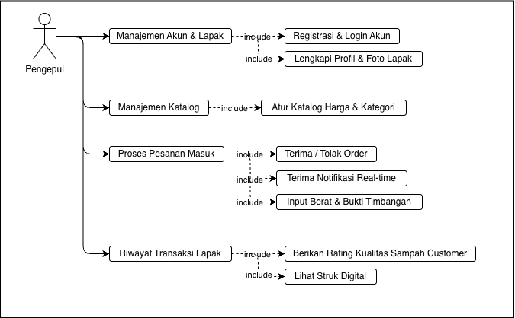
Gambar 3.2: Diagram Use Case Peran Pengepul Rongsok.in
- Manajemen Akun & Lapak
- Use case ini memfasilitasi para pemilik lapak atau gudang rongsok untuk melegalisasi dan menampilkan eksistensi bisnis mereka di dalam aplikasi agar dapat ditemukan oleh calon pelanggan.
- Registrasi & Login Akun: Proses pendaftaran dan autentikasi khusus bagi pelaku usaha pengepulan untuk masuk ke dasbor operasional mereka.
- Lengkapi Profil & Foto Lapak: Proses verifikasi tempat usaha dengan mengunggah foto fisik lapak, spanduk, atau gudang, serta mengatur deskripsi usaha agar menarik kepercayaan *customer*.
- Manajemen Katalog
- Use case ini memberikan kendali penuh kepada pengepul untuk mengatur strategi bisnis internal mereka, terutama terkait komoditas yang diperjualbelikan.
- Atur Katalog Harga & Kategori: Memungkinkan pengepul untuk memperbarui harga beli sampah secara berkala mengikuti fluktuasi harga pasar rongsokan, serta mengaktifkan atau nonaktifkan jenis sampah yang sedang tidak mereka terima.
- Proses Pesanan Masuk
- Use case ini merupakan inti dari aktivitas harian pengepul dalam merespons dan mengeksekusi setiap permintaan transaksi dari pengguna di sekitar wilayah operasional mereka.
- Terima Notifikasi Real-time: Sistem secara otomatis mengirimkan pemberitahuan instan ke perangkat pengepul begitu ada pengguna terdekat yang membuat pesanan transaksi baru.
- Terima / Tolak Order: Keputusan taktis pengepul untuk menyetujui pesanan berdasarkan ketersediaan armada penjemputan atau menolaknya jika kapasitas gudang sedang penuh atau jarak terlalu jauh.
- Input Berat & Bukti Timbangan: Setelah fisik sampah diperiksa, pengepul memasukkan angka berat bersih yang sebenarnya ke aplikasi dan mengunggah foto angka di timbangan digital sebagai bukti otentik yang transparan.
- Riwayat Transaksi Lapak
- Use case ini berfungsi sebagai buku kas digital bagi pengepul untuk memantau performa bisnis dan rekam jejak interaksi dengan para pelanggan.
- Lihat Struk Digital: Mengakses arsip seluruh nota keluar untuk keperluan pembukuan keuangan bulanan lapak.
- Berikan Rating Kualitas Sampah Customer: Fitur bagi pengepul untuk memberikan penilaian terhadap kejujuran *customer* terkait kondisi sampah yang dijual (misalnya: apakah sampah sudah dipilah dengan bersih atau justru sengaja dibasahi agar lebih berat).

Use Case Admin
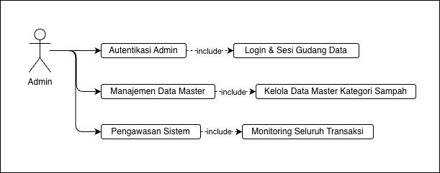
Gambar 3.3: Diagram Use Case Peran Admin Rongsok.in
- Autentikasi Admin
- Use case ini membatasi akses ke pusat kendali sistem utama hanya untuk personel tim internal perusahaan yang memiliki otoritas tinggi.
- Login & Sesi Gudang Data: Proses verifikasi kredensial berlapis bagi admin untuk masuk ke *back-office* atau panel kontrol pusat yang terhubung langsung dengan basis data utama.
- Manajemen Data Master
- Use case ini digunakan oleh admin untuk menjaga standarisasi dan keseragaman data di seluruh platform agar tidak terjadi tumpang tindih informasi.
- Kelola Data Master Kategori Sampah: Memberikan hak kepada admin untuk menambah jenis kategori sampah baru secara global (seperti jenis plastik baru), mengedit nama kategori, atau menghapus opsi yang sudah tidak relevan di dalam sistem.
- Pengawasan Sistem
- Use case ini menempatkan admin sebagai pengawas ekosistem untuk memastikan seluruh kegiatan transaksi berjalan lancar tanpa adanya kecurangan, manipulasi data, atau perselisihan.
- Monitoring Seluruh Transaksi: Dasbor khusus yang menampilkan grafik, arus perputaran sampah, status pemesanan yang sedang berjalan, serta log transaksi aktif secara nasional demi menjaga keamanan dan stabilitas bisnis.

b. Activity Diagram
Alur aktivitas transaksi daur ulang rongsokan pada platform Rongsok.in dipecah menjadi lima diagram aktivitas utama untuk memberikan visualisasi yang mendalam dan berfokus pada peran masing-masing aktor serta logika sistem di setiap fasenya. Masing-masing alur aktivitas tersebut dijelaskan sebagai berikut:
1. Pembuatan Pesanan Customer
Diagram aktivitas pertama ini memodelkan seluruh aktivitas awal yang dilakukan oleh aktor Customer ketika ingin menjual barang rongsokan. Alur kerja dimulai saat Customer membuka halaman pembuatan pesanan pada aplikasi, dilanjutkan dengan memasukkan perkiraan estimasi berat barang (dalam kilogram), mengunggah foto kondisi fisik sampah, serta memilih metode penyerahan transaksi (apakah Minta Jemput/Pick-up ataupun Antar Sendiri/Drop-off). Sebelum formulir dikirim, sistem akan meminta otorisasi akses geolocation API pada browser/smartphone untuk merekam titik koordinat GPS presisi dari Customer demi memudahkan pengepul melakukan navigasi ke lokasi penjemputan.
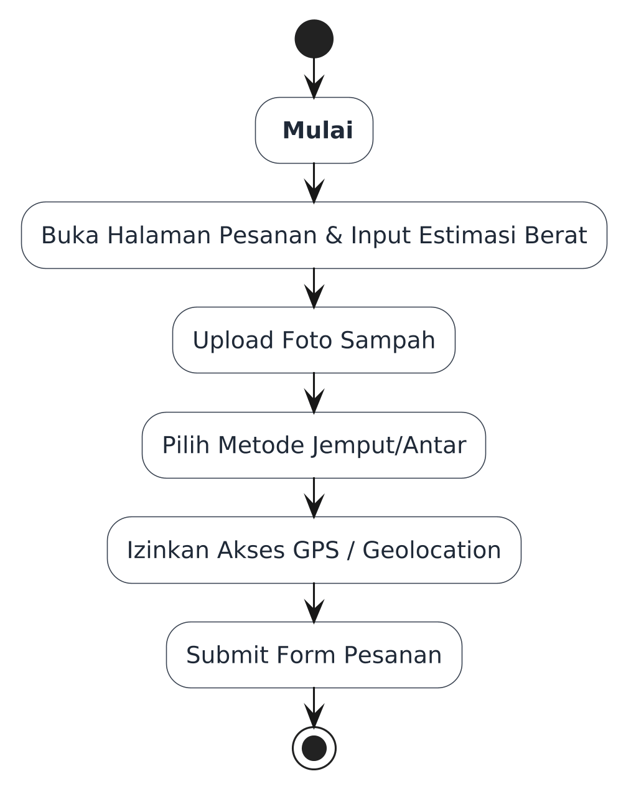

2. Proses Sistem (Backend Matching)
Diagram aktivitas kedua ini menggambarkan rangkaian aktivitas internal terotomatisasi di sisi server (backend) saat menanggapi pembuatan pesanan baru. Sistem pertama-tama mengunggah file foto sampah secara asinkron ke Cloudinary Storage dan memverifikasi token JWT untuk mengautentikasi identitas Customer. Selanjutnya, backend mengeksekusi spatial query PostgreSQL/PostGIS menggunakan fungsi ST_DWithin dan ST_Distance untuk menyaring daftar pengepul aktif dalam radius jangkauan. Jika pengepul yang sesuai ditemukan, sistem akan menyimpan record order dengan status PENDING dan mem-broadcast rincian notifikasi tersebut via Socket.IO ke room pengepul terkait. Namun, jika tidak ada pengepul aktif, sistem akan langsung mengirimkan respon notifikasi ke halaman Customer bahwa pengepul di sekitar area tersebut sedang sibuk atau tidak tersedia.
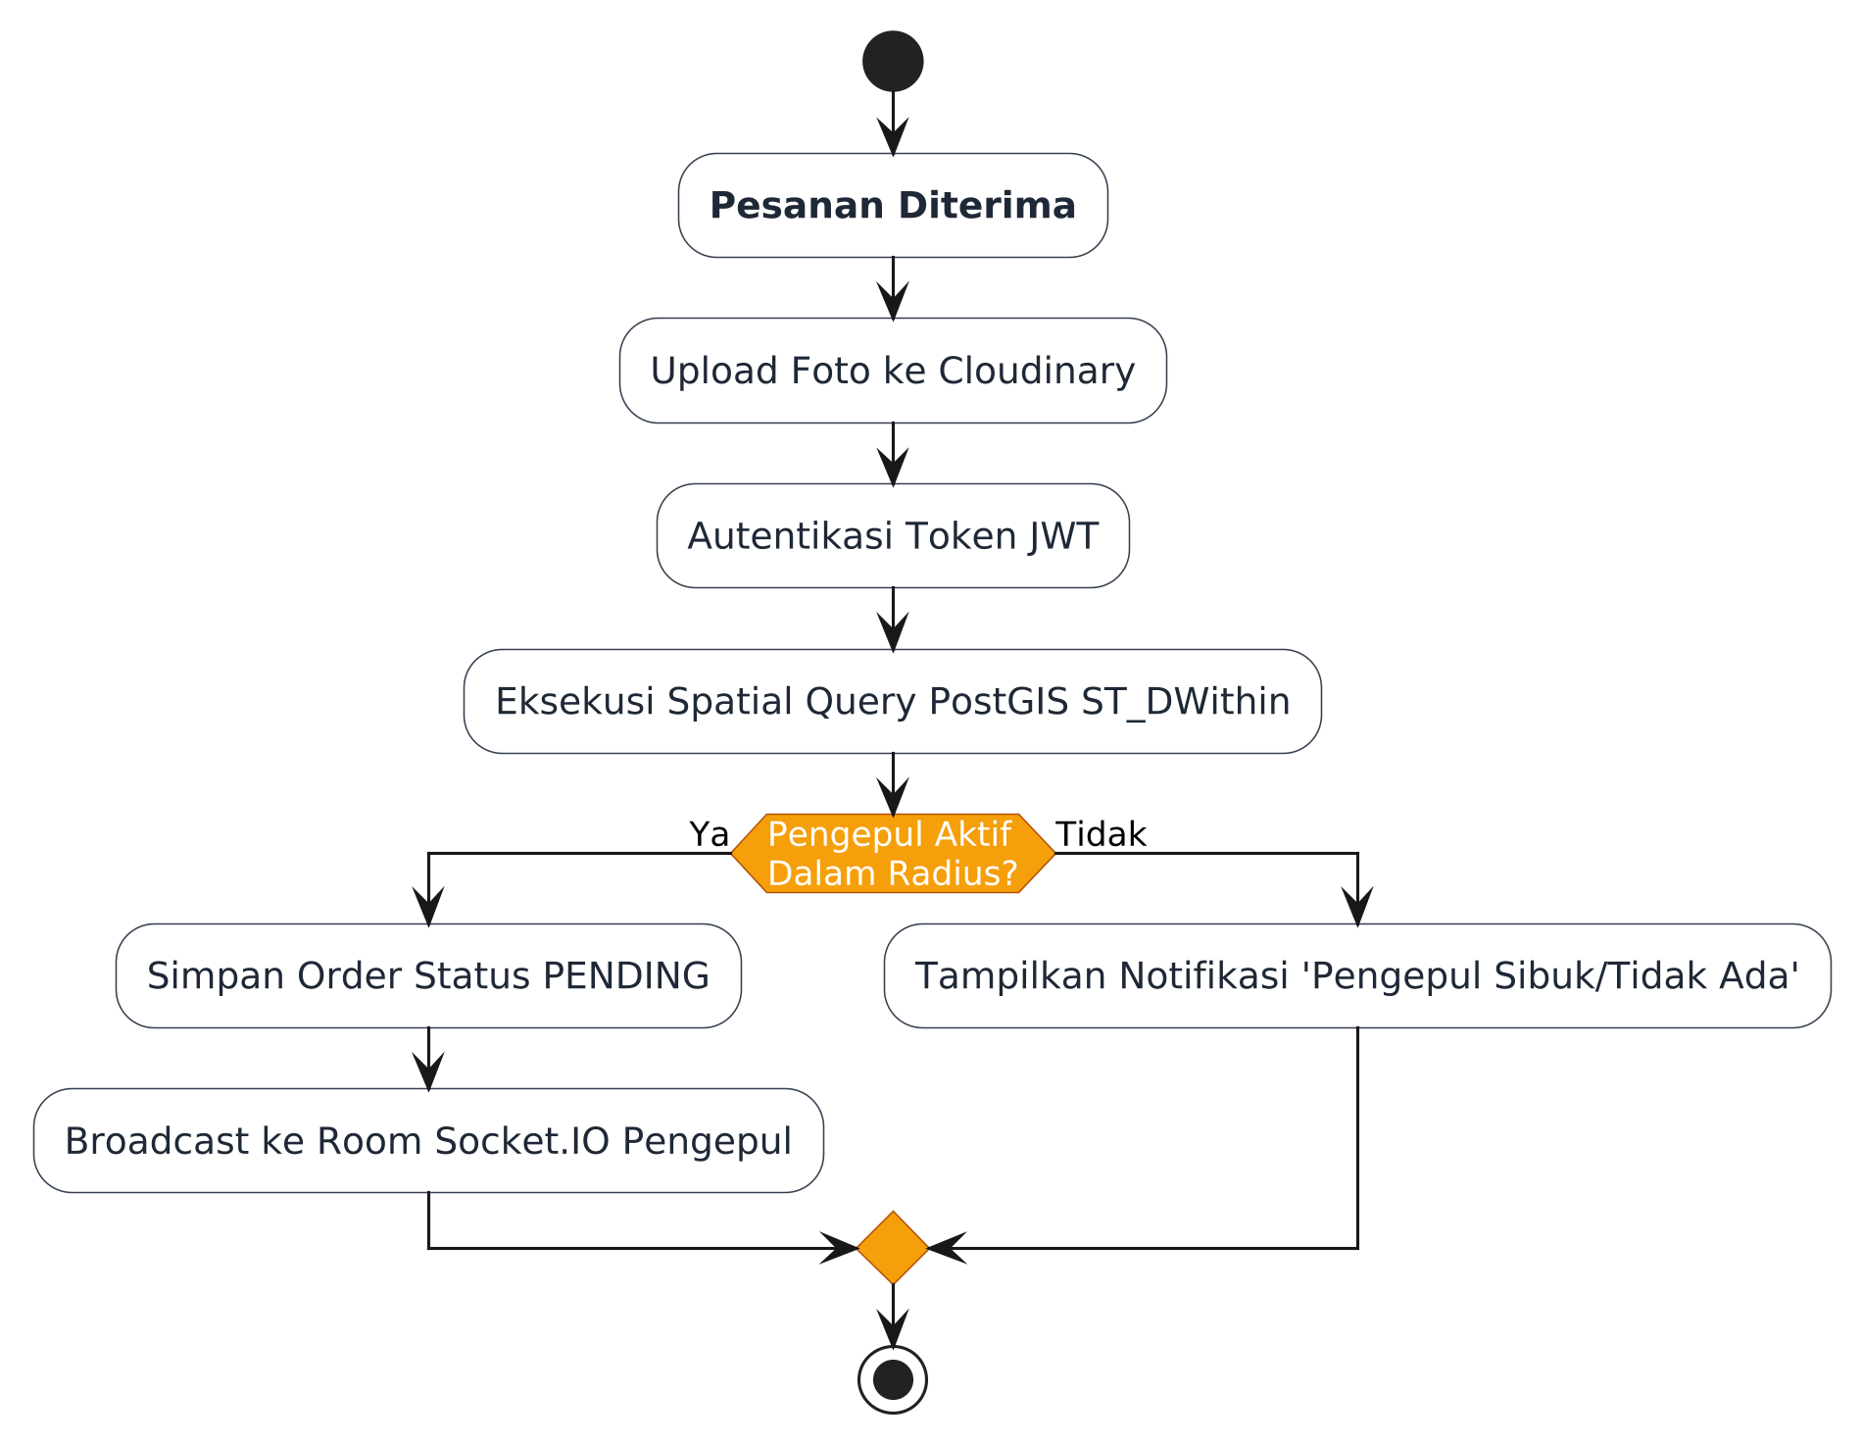

3. Penanganan Order oleh Pengepul
Diagram aktivitas ketiga memfokuskan alur pada aktivitas yang terjadi pada aktor Pengepul (Collector) saat menerima penawaran pesanan. Pengepul menerima notifikasi secara real-time melalui koneksi WebSockets Socket.IO dan dihadapkan pada keputusan untuk mengambil (terima) atau menolak pesanan tersebut. Jika diabaikan atau ditolak, alur berakhir untuk pengepul tersebut. Jika diterima, status pesanan diperbarui menjadi CONFIRMED, dan pengepul segera bergerak menuju lokasi Customer. Setelah sampai di titik koordinat, pengepul menimbang sampah menggunakan timbangan digital fisik, memasukkan data berat aktual ke dalam aplikasi, serta mengunggah bukti visual timbangan atau nota tulis (transactionProofUrl) guna meminimalkan sengketa data, sebelum akhirnya mengirimkan harga transaksi final ke sistem.
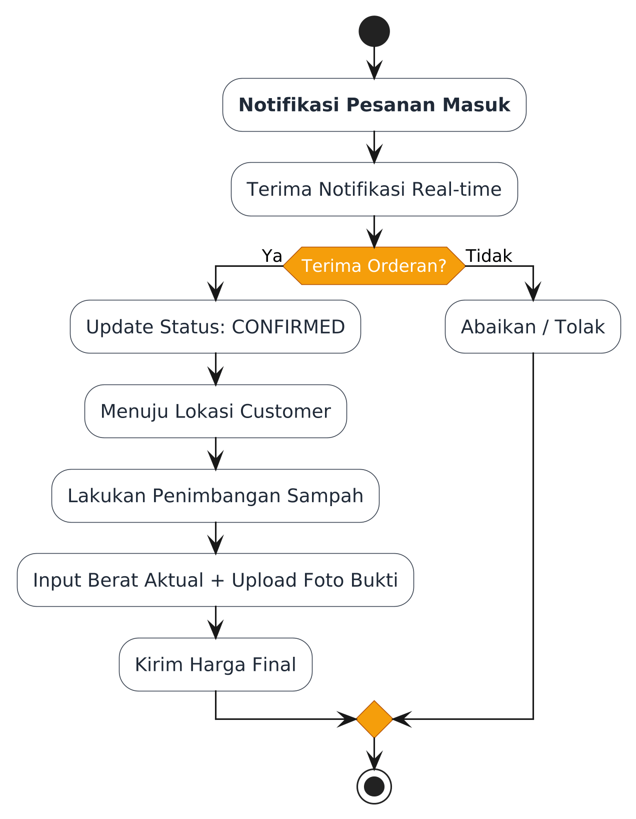

4. Konfirmasi & Penyelesaian Transaksi
Diagram aktivitas keempat mendeskripsikan proses validasi akhir dan penyelesaian finansial di sisi Customer. Saat Pengepul selesai mengirimkan data berat dan harga final, Customer menerima notifikasi rincian nota digital di layar perangkat mereka. Jika Customer tidak setuju dengan hasil timbangan, Customer dapat melakukan negosiasi manual di lapangan dan meminta penimbangan ulang barang rongsokan. Namun, jika Customer menyetujui detail berat dan nominal tersebut, Customer akan mengonfirmasi transaksi dan melakukan transaksi pembayaran. Sistem selanjutnya memperbarui status pesanan menjadi COMPLETED, menerbitkan record struk digital permanen (Receipt) yang mengikat data transaksi dan foto bukti timbangan, serta mengirimkan struk digital tersebut kepada kedua pihak.
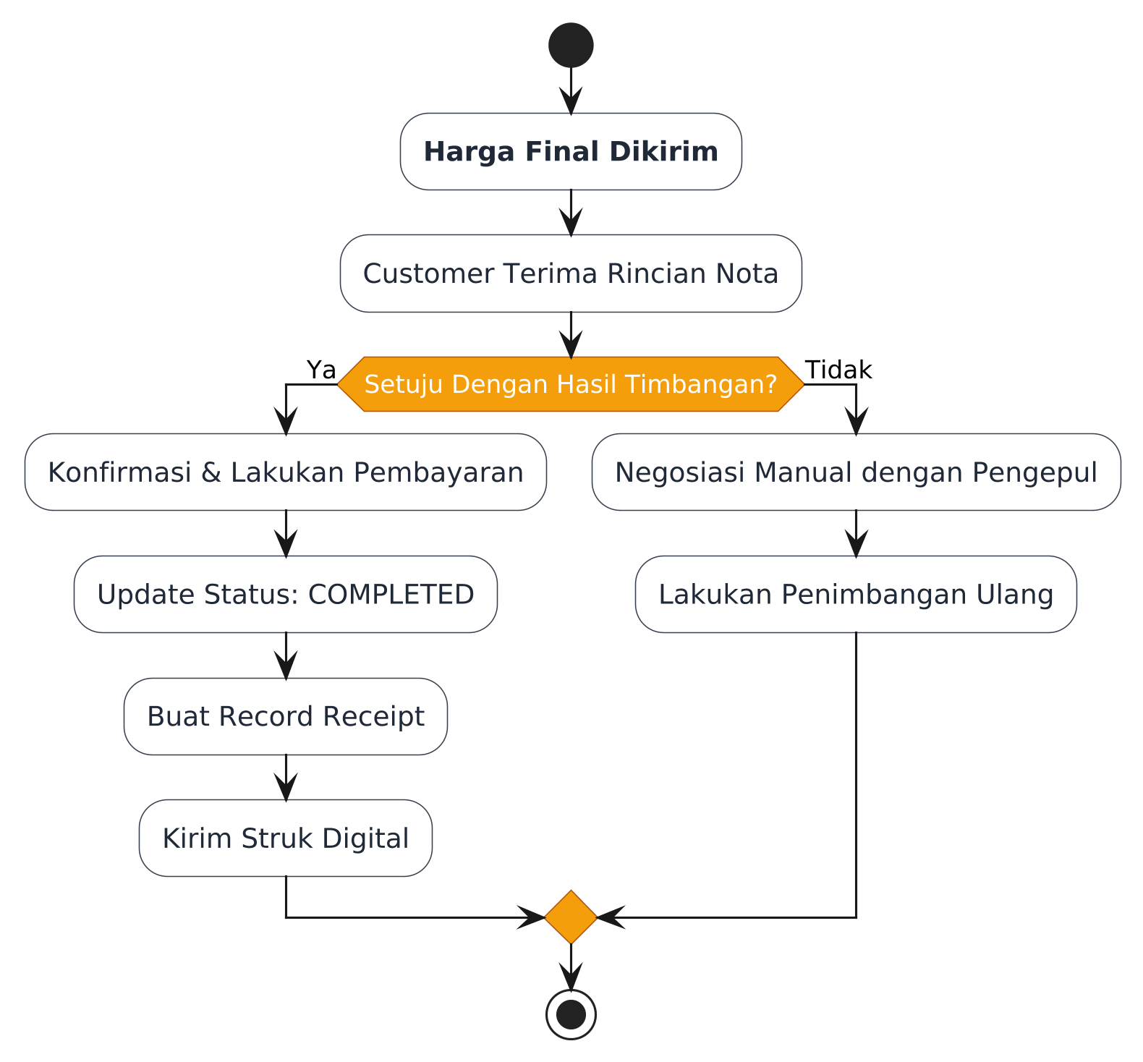

5. Review & Penutupan
Diagram aktivitas kelima sekaligus penutup menggambarkan alur pasca-transaksi yang dirancang untuk membangun reputasi dan transparansi ekosistem daur ulang melalui Mutual Rating. Setelah transaksi dikonfirmasi selesai (status COMPLETED), antarmuka platform Rongsok.in secara otomatis memicu pop-up ulasan. Customer memberikan penilaian bintang 1 s.d. 5, ulasan tertulis, serta melampirkan foto pelayanan pengepul (photoUrl). Di sisi lain, Pengepul juga memberikan penilaian berupa rating bintang terhadap kebersihan sampah serta keakuratan deskripsi yang dibuat oleh Customer guna menjamin keadilan ekosistem marketplace daur ulang.
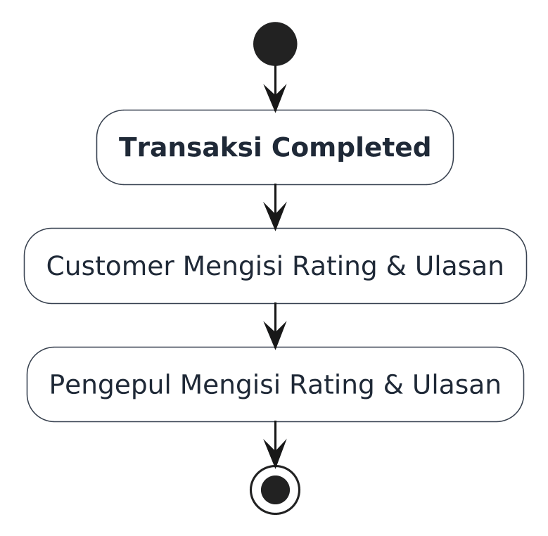

c. Flowchart Sistem (Logika Discovery Spasial)
Flowchart ini memvisualisasikan bagaimana sistem backend melakukan kalkulasi spasial (Geolocation Query) terotomatisasi ketika Customer melakukan pencarian pengepul atau mengirim order:
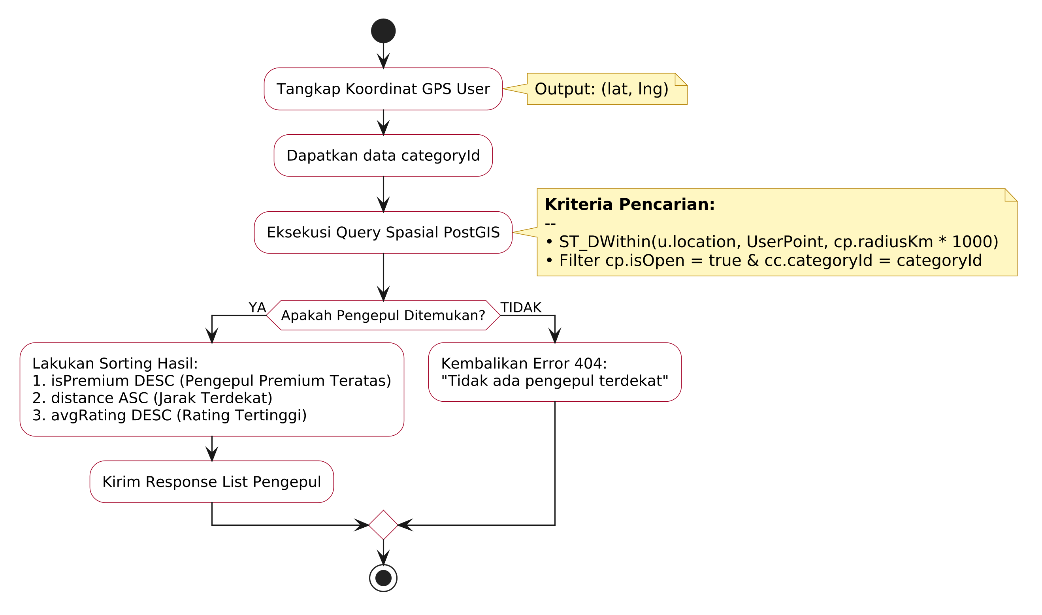
Gambar 3.4: Flowchart Logika Discovery Spasial Pengepul Rongsok.in
d. Perancangan Basis Data
Struktur data yang dirancang menggunakan basis data relasional PostgreSQL (Supabase) dengan dukungan ekstensi geospasial PostGIS. Prisma ORM digunakan sebagai data mapper. Berikut adalah spesifikasi kamus data untuk masing-masing tabel yang digunakan, termasuk 4 kolom penampung URL gambar terbaru yang telah berhasil diintegrasikan:
Kamus Data Tabel: User
Nama Kolom | Tipe Data | Sifat | Keterangan
id | String (UUID) | Primary Key | ID unik pengenal pengguna
name | String | Required | Nama lengkap pengguna
email | String | Unique, Required | Alamat email unik untuk login
passwordHash | String | Required | Password terenkripsi Bcrypt
role | Enum (Role) | Default: CUSTOMER | Pilihan role: CUSTOMER, COLLECTOR, ADMIN
avatarUrl | String? | Optional (Nullable) | URL foto profil pengguna (Terbaru)
location | Geography (Point, 4326) | Optional | Titik koordinat geospasial spasial
avgRating | Float | Default: 0.0 | Rata-rata rating bintang yang didapat
createdAt | DateTime | Default: Now() | Waktu pertama kali akun didaftarkan

Kamus Data Tabel: CollectorProfile
Nama Kolom | Tipe Data | Sifat | Keterangan
id | String (UUID) | Primary Key | ID profil lapak
userId | String (UUID) | Foreign Key, Unique | Relasi 1-to-1 ke tabel User
shopName | String | Required | Nama lapak/gudang pengepul
description | String? | Optional | Deskripsi profil/layanan lapak
shopImageUrl | String? | Optional (Nullable) | URL gambar/foto lapak pengepul (Terbaru)
radiusKm | Float | Default: 5.0 | Radius pelayanan jemputan sampah (km)
isOpen | Boolean | Default: true | Status operasional buka/tutup lapak
isPremium | Boolean | Default: false | Status prioritas keanggotaan pengepul
priorityScore | Integer | Default: 0 | Skor pembobotan untuk listing prioritas

Kamus Data Tabel: WasteCategory
Nama Kolom | Tipe Data | Sifat | Keterangan
id | String (UUID) | Primary Key | ID kategori sampah
name | String | Unique, Required | Nama kategori (misal: Kardus, Besi)
iconUrl | String? | Optional | URL ikon visual kategori di frontend

Kamus Data Tabel: Order (Transaksi)
Nama Kolom | Tipe Data | Sifat | Keterangan
id | String (UUID) | Primary Key | ID transaksi unik
customerId | String (UUID) | Foreign Key | ID Customer pembuat order
collectorId | String (UUID)? | Foreign Key, Nullable | ID Pengepul pengambil order
categoryId | String (UUID) | Foreign Key | Kategori barang yang dijual
method | Enum | Required | Pilihan penyerahan: PICKUP, DROPOFF
photoUrl | String? | Optional | URL foto sampah saat order diajukan
transactionProofUrl | String? | Optional (Nullable) | URL foto bukti timbangan/nota fisik (Terbaru)
estimatedWeight | Float | Required | Estimasi berat awal dari Customer (kg)
actualWeight | Float? | Nullable | Berat nyata hasil timbangan Pengepul (kg)
agreedPrice | Float? | Nullable | Harga per kg yang disepakati bersama
totalPrice | Float? | Nullable | Total nominal transaksi (berat * harga)
status | Enum (Status) | Default: PENDING | Status: PENDING, CONFIRMED, COMPLETED, dll.

Kamus Data Tabel: Rating
Nama Kolom | Tipe Data | Sifat | Keterangan
id | String (UUID) | Primary Key | ID ulasan unik
orderId | String (UUID) | Foreign Key | ID transaksi terkait
raterId | String (UUID) | Foreign Key | ID pemberi ulasan/rating
rateeId | String (UUID) | Foreign Key | ID penerima ulasan/rating
score | Integer | Required | Nilai bintang skala 1 s.d. 5
reviewText | String? | Optional | Ulasan deskriptif tertulis
photoUrl | String? | Optional (Nullable) | URL gambar/foto pendukung ulasan (Terbaru)

3.4 Implementasi Teknologi
Rancangan sistem Rongsok.in direalisasikan dengan mengimplementasikan teknologi berbasis web termutakhir yang efisien dan aman bagi operasional marketplace berskala mikro di Kota Yogyakarta:
- Node.js & Express.js: Express.js dimanfaatkan untuk merancang REST API terstruktur dengan routing modular dan parsing data asinkronus yang cepat.
- Next.js & Tailwind CSS: Next.js (React) diterapkan pada sisi frontend untuk menyajikan antarmuka SPA (Single Page Application) responsif, cepat (SSR), dan optimal bagi peranti layar sentuh.
- Supabase PostgreSQL: Supabase PostgreSQL berfungsi sebagai database relasional utama untuk menyimpan data terstruktur dengan integritas referensial yang andal.
- PostGIS Geospasial: Modul spasial PostGIS diaktifkan dalam Supabase untuk memfasilitasi pencarian radius jarak berbasis koordinat titik GPS secara efisien menggunakan indeks spasial GIST.
- Prisma ORM: Prisma ORM digunakan untuk manajemen skema database melalui pendekatan type-safe, serta mempermudah query data relasional dan migrasi terotomatisasi.
- Socket.IO Real-time: Protokol WebSockets via Socket.IO diimplementasikan pada server dan klien guna mendukung broadcast pesanan secara instan dalam kurun waktu real-time.
- Cloudinary Storage: Cloud Storage Cloudinary diintegrasikan secara langsung pada frontend guna menangani proses unggah biner foto sampah, avatar profil, foto lapak, dan foto ulasan secara asinkron tanpa membebani memori server API.
- Keamanan Stateless JWT: Pengamanan data transaksi dilakukan via JSON Web Tokens (JWT) yang dipertahankan dalam cookies terproteksi di browser klien Next.js.

